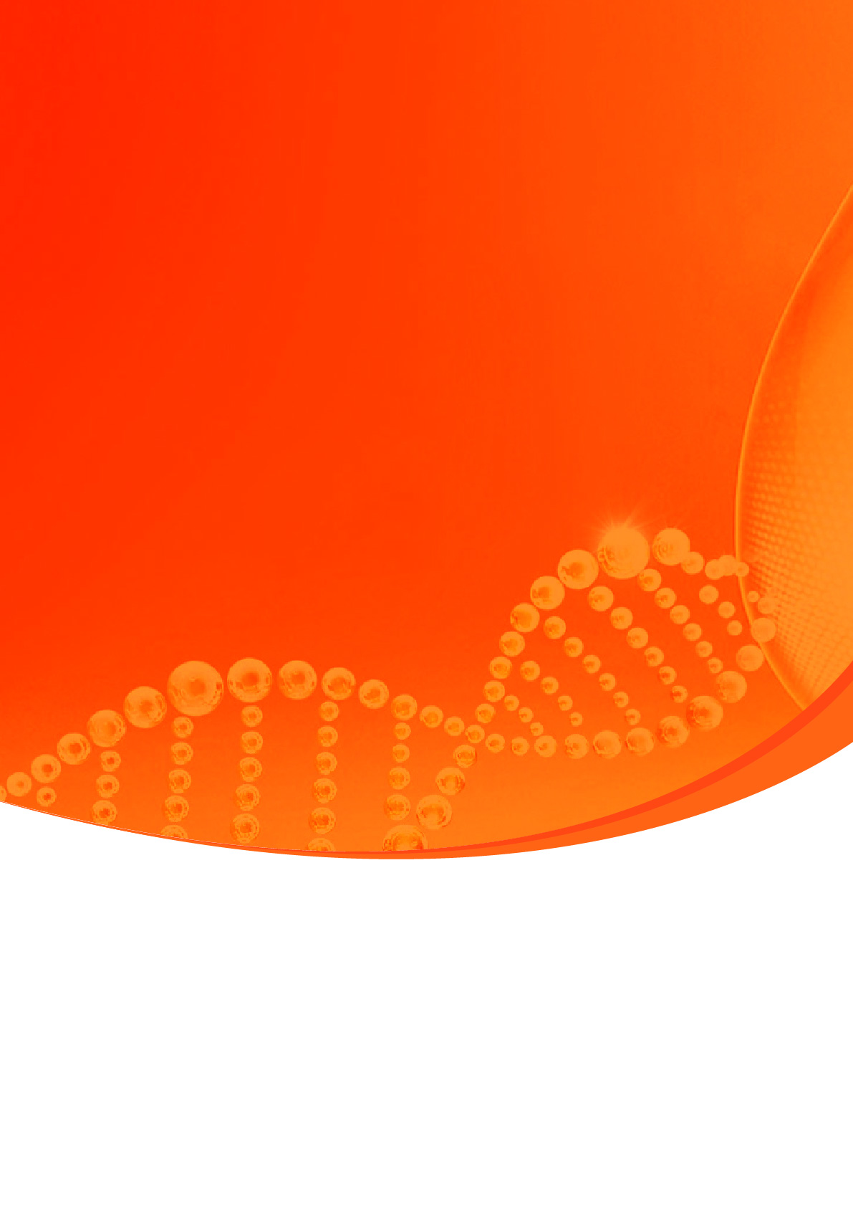

|  |  |  |  |
| --- | --- | --- | --- |
| **客户姓名** |  | **订单编号** |  |
| **项目启动日期** |  | **项目完成日期** |  |
| **报告撰写人** |  | **报告复核人** |  |
| **报告授权人** |  | **报告生效日期** |  |

**检测结题报告**

**细胞克隆实验报告**

尊敬的客户：

您好！

**成都奥创生物科技有限公司**是联合多家高校、科研院所发起，由一批基础生物学、生物医药、临床医学领域杰出的科学家带队组成。主营业务包括整体课题项目服务实验（分子、蛋白、细胞、动物、病理等），全方位生物、医学研究技术服务和科研设计咨询、生物医药企业CRO外包服务等。

**成都奥创生物**联合多位来自于了中山大学、四川农业大学、华中农业大学、四川大学、中科院等著名高校以及研究机构的专家学者担任企业顾问，其中专业覆盖肿瘤学、蛋白免疫学、分子生物学、细胞生物学、形态学等诸多领域，并与国内相关领域的专家以项目合作的方式联合开展转化医学研究，组成了一个优势交叉互补、高度专业的科研团队，负责研发课题的具体实施和推进，确保各项目的高效与质量。致力于实验科研平台互联，资源共享。借助此平台为广大科研院校，生物医药企业及个人提供分子、蛋白、细胞、病理等研究技术服务。

1. **整体项目平台**

能为广大客户提供从课题咨询，课题设计，项目实施到论文撰写，润色，发表等一站 式整体课题外包服务，强大的科研团队，全面的技术平台和完善的管理体系，让您的课题进展更加高效。

1. **核酸研究平台**

服务项目：核酸抽提，常规PCR，荧光定量PCR，微滴式数字PCR，载体构建，甲基化检测等。

1. **蛋白与免疫平台**

服务项目：Western blot，IP/COIP检测，无标记分子互作检测，ELISA，多因子蛋白悬液芯片检测，蛋白表达纯化，蛋白质谱等。

1. **细胞研究平台**

服务项目：细胞周期，细胞凋亡，细胞增殖，细胞共培养及趋化，细胞迁移及侵袭，细胞粘附检测，流式细胞检测，稳转细胞系构建，细胞单克隆形成检测，双荧光素酶检测，显微拍照检测等。

1. **病毒包装平台**

服务项目：慢病毒包装，逆转录病毒包装，腺病毒包装，腺相关病毒包装等。

1. **病理染色**

服务项目：各类切片及染色服务，电镜检测，免疫荧光，免疫组化，tunel，原位杂交染色，全景扫描，分析阅片等。

1. **动物模型平台：**

服务项目：常见疾病动物模型及肿瘤模型构建，肝功，肾功，血糖，血脂，无机离子，尿常规，凝血检测，血常规等生化检测。

**我们的服务承诺：** █ 唯一 █ 真实 █ 专业 █ 效率

欢迎科研院所、医院、生物医药企业的广大用户来我公司进行科研项目订制，我们将为您提供专业高效的一站式科研服务。

## 声明

为保证独立、客观、公正地从事检验检测工作，提高服务质量。现以奥创生物名义，向社会各界和客户作如下声明，并接受有关单位和客户的监督。

1、遵守国家的各项法律、法规、政策，严格执行有关标准，规范及细则等技术文件开展检测工作，以诚实、公正的态度确保检测工作质量，并对检测结果负责。

2、公司具有固定的工作和检验检测场所，拥有与开展的检测工作相匹配的专业技术、管理人员，拥有相关检测所需的设备设施。

3、承诺对客户的技术、资料、数据和其他商业机密严格保密，切实维护客户的权益，绝不利用客户的技术和资料从事技术开发和技术服务。

4、承诺对所有委托方一视同仁，提供相同的优质、高效服务，保证检测数据和结果的真实、客观、准确。

5、承诺出具的检验检测数据、结果独立于所涉及的利益相关方，不受任何可能干扰其技术判断因素的影响，确保检验检测数据、结果的真实、客观、准确。

以上声明，本公司全体人员必须严格遵守。

成都奥创生物科技有限公司

**目录**

声明 4

一、实验仪器 6

二、 试剂与耗材 6

三、实验步骤 7

1、细胞悬液制备 7

2、贴壁细胞克隆 7

3、软琼脂克隆 7

4、数据分析 8

四、数据展示 8

# 一、实验仪器

|  |  |  |
| --- | --- | --- |
| **实验仪器** | **品牌** | **货号** |
| 二氧化碳培养箱 | LABGIC | COI-80 |
| 超净工作台 | 博科 | BBS-DDC |
| 低速离心机 | SCILOGEX | SCI406 |
| 感应式数控涡旋混匀仪 | LABGIC | L-VM-B |
| 大容量电动移液器 | SCILOGEX | SCI-Fill |
| 酶标仪 | detielab | HBS-1096A |
| 手动移液枪 | Thermo | 4640060 |

# 试剂与耗材

|  |  |  |
| --- | --- | --- |
| **试剂名称** | **品牌** | **货号** |
| 细胞培养基 | Biosharp | BL304A |
| 胎牛血清（FBS） | 四季青 | 11011-8611 |
| 胰蛋白酶（Trypsin） | Biosharp | BL526A |
| 双抗（P/S） | Biosharp | BL505A |
| 磷酸盐缓冲液（PBS） | Biosharp | BL316A |
| 血球计数板 | Marienfeld | 650030 |
| 台盼蓝染色液(0.4%) | Biosharp | BL627A |
| 细胞培养瓶 | LABSELECT | 13112A |
| 6孔细胞培养板 | LABSELECT | 11110 |
| 0.22μm细菌过滤器 | Biosharp | BS-PES25-22-S |
| 移液器吸头 | LABSELECT | SP-013-5 |
| 离心管 | LABSELECT | CT-012-15A |
| 结晶紫 | Biosharp | BS941 |
| 4%多聚甲醛 | Biosharp | BL539A |
| 氯化硝基四氮唑兰 NBT | Biosharp | BS120 |

# 三、实验步骤

## 1、细胞悬液制备

选择处于对数生长期且细胞融合率约80%的细胞，在超净工作台中吸弃培养基，加入PBS清洗细胞碎片与残留培养基，吸弃PBS，根据不同类型的细胞传代方式，将细胞制备成单细胞悬液，1000rpm离心5min，吸弃上清液，加入完全培养基重悬并吸打混匀，计算实验所需的细胞量

## 2、贴壁细胞克隆

6孔板培养板中各实验组接种400-1,000个细胞/孔，根据细胞生长情况确定，一般为700个细胞/孔，第一次实验可以设置细胞接种梯度，如500-1000-2000-5000个/孔挑选出最合适的接种密度。

继续培养到14天或绝大多数单个克隆中细胞数大于50为止，中途每隔3天进行换液并观察细胞状态；克隆完成后，在显微镜下对细胞进行拍照，

PBS洗涤1次，每孔加入1 mL 4%多聚甲醛固定30-60 min，PBS洗涤1次；每孔加入结晶紫染液1ml，PBS 洗涤细胞数次，晾干，拍照（分别对整个六孔板及每个孔进行单独拍照）。

## 软琼脂克隆

利用软琼脂为培养介质，使细胞在悬浮状态下生长。

配制1.2% 和0.7%琼脂，高压灭菌后，维持在42℃中使其不会凝固；将1.2% 琼脂与2×培养基混合，铺入6孔板作为下层胶，每孔1.5ml，37°C孵育30 min使之凝固；

将制备好的单细胞悬液与0.7%琼脂充分混匀，加入6孔板中，每孔1.5ml。待其凝固后，再在上面加入培养基，每3天更换一次；

根据细胞的生长速度培养2~3周后显微镜下观察克隆大小，与平板克隆一样，每个克隆>50个细胞，显微镜拍照。若拍整个孔，每孔加入200μl氯化硝基四氮唑兰（NBT）染色，37°C过夜，拍照。

## 4、数据分析

显微镜下观察阳性克隆，即每个克隆>50个细胞，相机拍照，数克隆数（大小约在0.3-1.0 mm）计算克隆形成率，并统计克隆大小。

**计算公式：**克隆形成率=克隆数/接种细胞数╳100%

# 四、数据展示